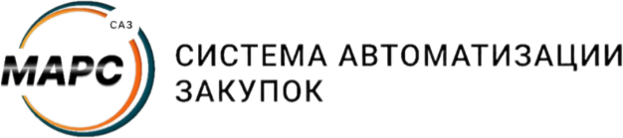 | Документ сформирован с использованием системы автоматизации закупок «МАРС» (+7 3452 57-45-00)  Правообладателем документа является ООО «ЦОП «ЮРИС» (+73452 215-100)  (ОГРН 1157232011892; ИНН 7203338119). Использование текста настоящего документа, равно как и его  графических составляющих, третьими лицами, включая копирование, распространение или модификацию,  без согласия правообладателя не допускается, и будет рассматриваться как нарушение его исключительных прав в  соответствии с законодательством. При размещении документа в общедоступных источниках ссылка на правообладателя обязательна.
Правовое сопровождение закупок
С гарантией юридической безопасности

Приложение к техническому заданию

СПЕЦИФИКАЦИЯ УСЛУГИ

Услуга | Очистка кровли от снега

Объект № 1:

Адрес объекта: | Тюменская область, г. Тюмень проезд Юганский д. 6
Кровля (м2): | 929 м2

Объект № 2:

Адрес объекта: | Тюменская область, г. Тюмень проезд Шаимский 8а
Кровля (м2): | 743 м2

Содержание услуги: | Единица измерения | Количество
Очистка кровли от снега | м³ | 1 672

Услуга | Механизированная уборка и вывоз снега с прилегающей территории

Объект № 1:

Адрес объекта: | Тюменская область, г. Тюмень проезд Юганский д. 6
Территория, подлежащая уборке (м2): | 5 000 м2

Объект № 2:

Адрес объекта: | Тюменская область, г. Тюмень проезд Шаимский 8а
Территория, подлежащая уборке (м2): | 5 000 м2

Содержание услуги: | Единица измерения | Количество
Механизированная уборка территории | час | 60
Вывоз снега автотранспортом | м³ | 200

